| **Ingeniero en computación**  **Ingeniero en Software y tecnologías emergentes**  **Materia:** Programación Estructurada / Clave **36276**  **Alumno:** Eliel Alfonso Ontiveros Ojeda  **Matrícula:** 368746  **Maestro:** Pedro Núñez Yépiz  **Actividad No. :** 11  **Tema - Unidad :** FUNCIONES y METODOS DE ORDENACION Y BUSQUEDA ESTRUCTURAS Y LIBRERIAS (p2)  **Ensenada Baja California a 31 de octubre del 2023** |
| --- |

| 1. **INTRODUCCIÓN** |
| --- |
| Las funciones y métodos de ordenación y búsqueda son fundamentales en la ciencia de la computación. Los métodos de ordenación, como el ordenamiento por burbuja, la ordenación por inserción, la ordenación por selección y la ordenación rápida, se utilizan para reorganizar los elementos de una lista o un array en un orden específico. Por otro lado, los métodos de búsqueda, como la búsqueda lineal y la búsqueda binaria, se utilizan para encontrar un elemento específico en una lista o un array. La eficiencia de estos métodos puede tener un impacto significativo en el rendimiento de un programa. |

| 1. **COMPETENCIA** |
| --- |
| Las competencias en el tema de funciones y métodos de ordenación y búsqueda incluyen:   1. Entender los conceptos fundamentales de ordenación y búsqueda. 2. Aplicar diferentes algoritmos de ordenación (como burbuja, inserción, selección, rápida) y búsqueda (como lineal, binaria). 3. Analizar la eficiencia de estos algoritmos en términos de tiempo y espacio. 4. Evaluar qué algoritmo es el más adecuado para un problema dado. |

| 1. **FUNDAMENTOS** |
| --- |
| Los fundamentos del tema de funciones y métodos de ordenación y búsqueda son:   1. Funciones: Son bloques de código que realizan una tarea específica y se pueden reutilizar. Se definen con un nombre, unos parámetros y un tipo de retorno. Se pueden llamar desde otras partes del programa. 2. Métodos de ordenación: Son algoritmos que reorganizan los elementos de una lista o un array en un orden determinado, como ascendente o descendente. Algunos ejemplos son el ordenamiento por burbuja, la ordenación por inserción, la ordenación por selección y la ordenación rápida. 3. Métodos de búsqueda: Son algoritmos que buscan un elemento específico en una lista o un array. Algunos ejemplos son la búsqueda lineal y la búsqueda binaria. 4. Eficiencia: Es la medida de cómo de rápido y cómo de bien se ejecuta un algoritmo. Se puede expresar en términos de tiempo (cuánto tarda el algoritmo en terminar) y espacio (cuánta memoria utiliza el algoritmo). |

| 1. **PROCEDIMIENTO** |
| --- |
|  |

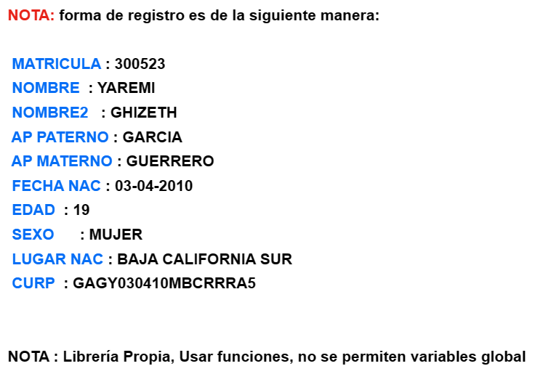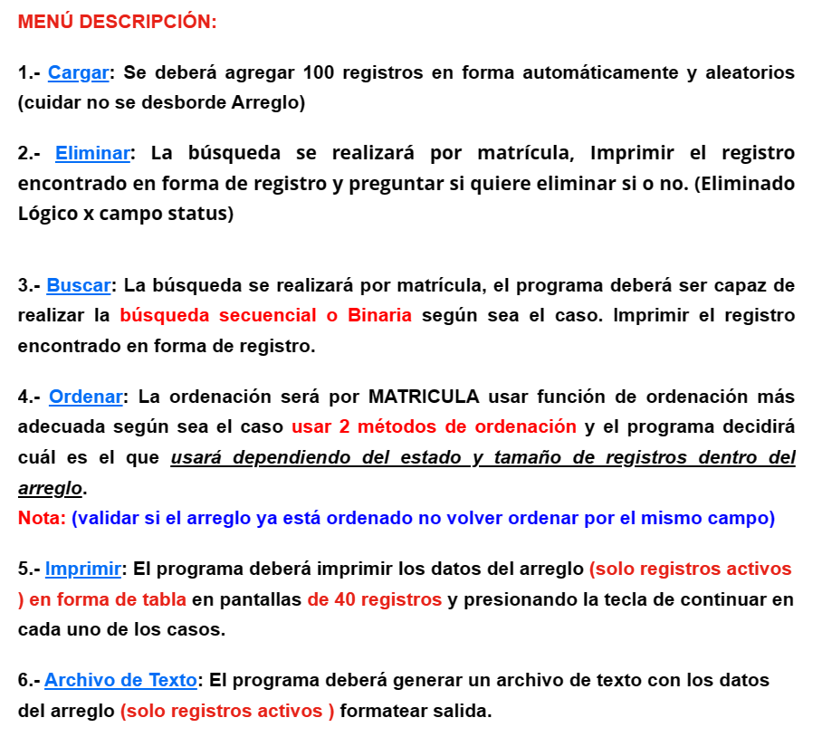

| 1. **RESULTADOS** |
| --- |
| 1. Agregar Registros (Opción 1): 2. Dentro de esta opción, el usuario tiene dos subopciones: agregar registros de forma automática o manual. 3. Para registros automáticos, se generan 100 registros de estudiantes con datos aleatorios, como nombres, apellidos, fecha de nacimiento, sexo, etc. 4. Para registros manuales, el usuario puede ingresar manualmente los datos de un estudiante, incluyendo matrícula, nombre, apellidos, fecha de nacimiento, etc. 5. Eliminar Registros (Opción 2): 6. En esta opción, el usuario puede ingresar la matrícula de un estudiante y, si se encuentra en la base de datos, se marcará como eliminado. 7. Buscar Registros (Opción 3): 8. El usuario puede buscar un estudiante por su matrícula. El programa indicará si se encuentra en la base de datos y mostrará la información del estudiante si se encuentra. 9. Ordenar Registros (Opción 4): 10. Esta opción permite al usuario ordenar los registros de estudiantes según su matrícula. Si ya se ha ordenado previamente, el programa informará que los registros ya están ordenados. 11. Imprimir Registros (Opción 5): 12. Al seleccionar esta opción, se mostrará una lista de registros de estudiantes en la pantalla. La lista se divide en grupos de hasta 40 registros, y el usuario debe presionar "ENTER" para ver más registros si hay más de 40. 13. Crear Archivo de Texto (Opción 6): 14. Esta opción crea un archivo de texto que contiene los registros de estudiantes en un formato tabular. El archivo se guarda en una ubicación específica. 15. Salir del Programa (Opción 0): 16. El usuario puede seleccionar esta opción para finalizar la ejecución del programa. 17. Algunos puntos adicionales a tener en cuenta: 18. Los registros de los estudiantes incluyen información como la matrícula, nombres, apellidos, fecha de nacimiento, edad, sexo, lugar de nacimiento y un identificador llamado CURP (Clave Única de Registro de Población). 19. Se utilizan funciones para realizar tareas específicas, como búsqueda, ordenamiento y generación de CURP. 20. El programa verifica si las matrículas son únicas y evita duplicados. 21. También se aplican reglas específicas para la generación de CURP, como la obtención de consonantes y vocales de los nombres y apellidos. |

| 1. **CONCLUSIONES** |
| --- |
| El programa proporciona una herramienta versátil para la gestión de registros de estudiantes, con capacidades que abarcan desde la creación automática de registros hasta la búsqueda, eliminación, ordenamiento y exportación de datos. Algunas conclusiones generales sobre el programa son:  Funcionalidad Completa: El programa ofrece una amplia gama de funcionalidades relacionadas con la administración de registros de estudiantes. Esto lo hace adecuado para un entorno educativo o institucional que requiere una gestión eficiente de datos de estudiantes.  Generación Automática y Manual de Registros: Los usuarios pueden optar por agregar registros de estudiantes de forma automática o manual, lo que brinda flexibilidad para diferentes escenarios.  Búsqueda Eficiente: La capacidad de búsqueda permite a los usuarios encontrar rápidamente registros de estudiantes según su matrícula.  Ordenamiento de Registros: El programa permite ordenar los registros según la matrícula, lo que facilita la organización y recuperación de información.  Generación de CURP: La generación de la Clave Única de Registro de Población (CURP) es una característica útil para usuarios que necesitan un identificador oficial para los estudiantes.  Exportación a Archivo de Texto: La capacidad de exportar registros a un archivo de texto es valiosa para la conservación y transferencia de datos a otros sistemas.  Validación de Datos: El programa incorpora validaciones para garantizar que los datos ingresados sean correctos y cumplan con ciertas reglas, como la unicidad de las matrículas y la abreviación válida de entidades de nacimiento.  Interfaz de Usuario Clara: La presentación de los registros en una tabla organizada facilita la lectura y comprensión de la información. |

| 1. **REFERENCIAS** |
| --- |
| **Diseño de algoritmos y su codificación en lenguaje C**  Corona, M.A. y Ancona, M.A. (2011)..  España: McGraw-Hill.  ISBN: 9786071505712  **Programación estructurada a fondo:implementación de algoritmos en C**  :Pearson Educación.Sznajdleder, P. A. (2017)..  Buenos Aires,Argentina: Alfaomega  **Como programar en C/C++**  H.M. Deitel/ P.J. Deitel  Segunda edición  Editorial: Prentice Hall.  ISBN:9688804711  **Programación en C.Metodología, estructura de datos y objetos**  Joyanes, L. y Zahonero, I. (2001)..  España:McGraw-Hill.  ISBN: 8448130138 |